好用的定制橱柜三大关键细节
装修界，有一句俗话叫「金厨银卫」。民以食为天，厨房装修的第一要素还是要实用。那么问题来了，怎么才能装修出一个实用的厨房呢?恩，在一些细节上绝对不能忽视，比如说收纳、灯光等等!在此之前，模数整装已经分享了关于厨房灯光的相关攻略☟厨房灯光还是“一灯到底”?看看这些人性化设计!今天呢，我们再来研究下关于橱柜的装修攻略。恩，橱柜的装修与设计也不是一件简单的事情哦!
首先，我们来看一套好用的橱柜是怎么组成的：板材(柜体+柜门)、台面、五金配件、水槽+龙头......
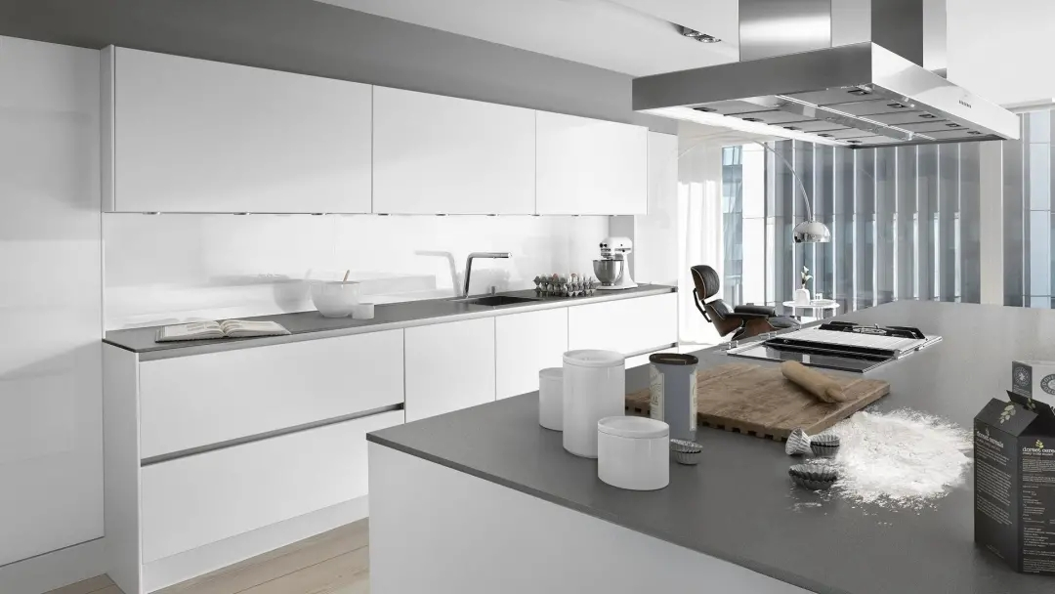
01
定制橱柜之板材
首先，我们先说说柜体板材。目前，市面上的主流柜体板材，大都是实木颗粒板。但是，板材的厚度要注意!此外，柜体板材的封边也要注意：做橱柜定制时，柜体板材一定要选择双面封的板材。接下来，简要说说柜门板材。一般来说，定制橱柜的柜门材质主要有以下几种，优缺点如下：
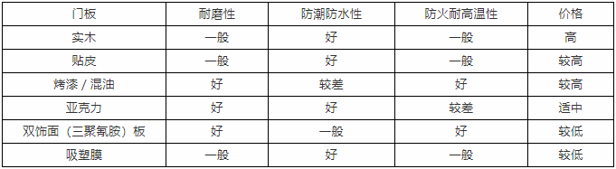
橱柜的柜门，也是可以做造型的，比方说有伙伴喜欢玻璃的柜门，像这样：
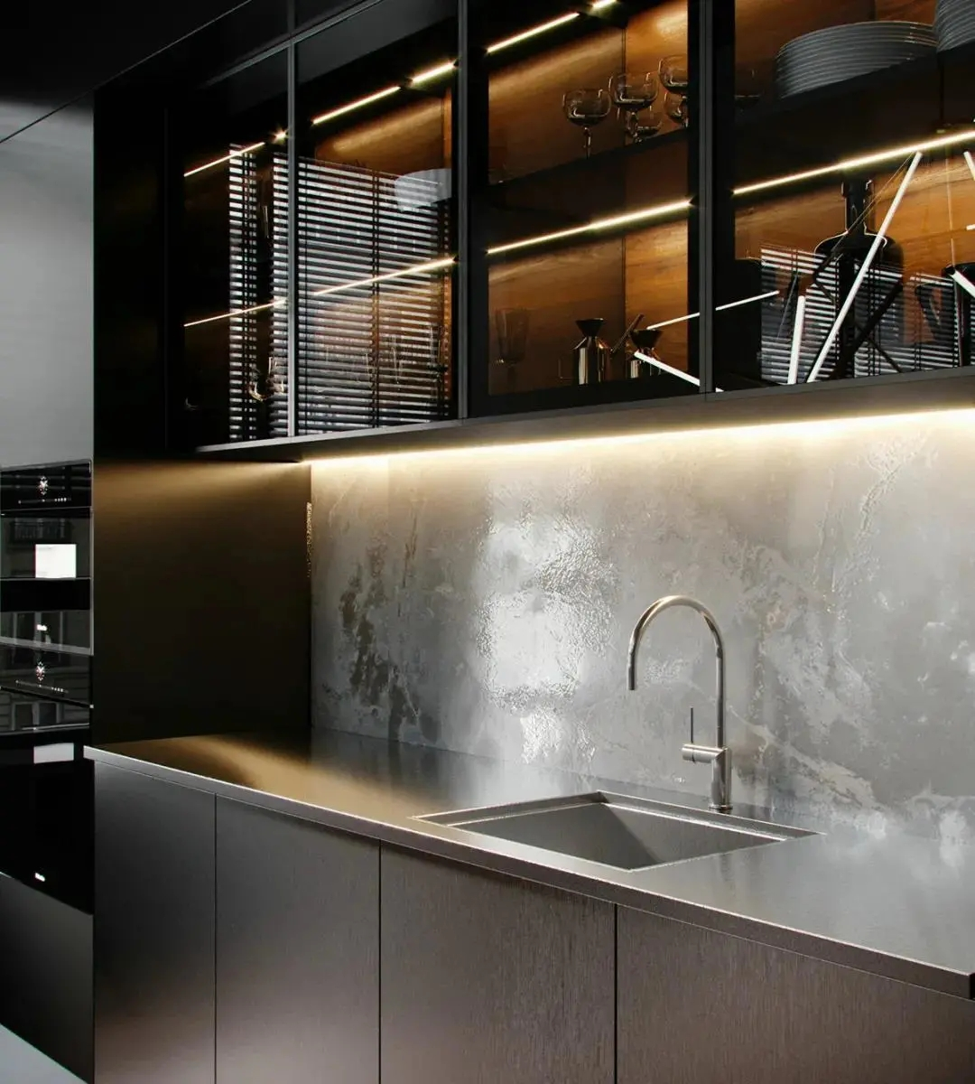
02
定制橱柜之台面
在当前的装修市场，按照制作原料的不同，分为天然石、人造石、石英石、不锈钢和木质等五种常见材质。目前，居家装修使用最广泛的台面材料就是石英石。恩，价格适中、颜色和花纹都多样，外观不错且耐用。注意：厚度选15mm以上的，否则台面很容易断裂值得一提的是，为了避免弯腰洗/切菜，架着胳膊炒菜，厨房台面要做高低台设计。
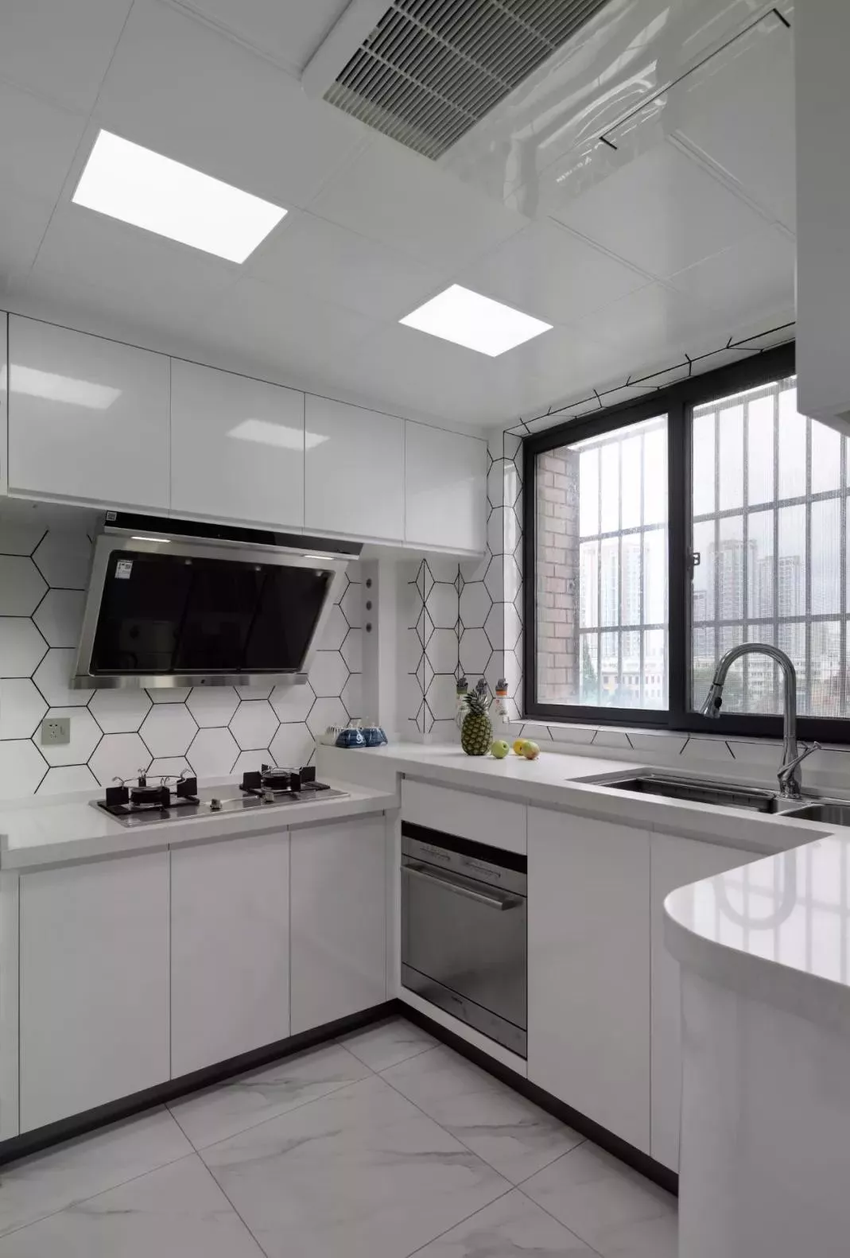
03
定制橱柜之五金
橱柜里的五金，主要就是各个柜门的铰链、抽屉的滑轨、碗碟锅具拉篮等。想要定制的橱柜好用，这些一定不能少。为什么橱柜门经常关不上?抽屉来回抽动困难?......究其原因，就是五金没有选好。请记住这样一句话：一分钱一分货。定制橱柜的五金都要选择有质量保障的大品牌。
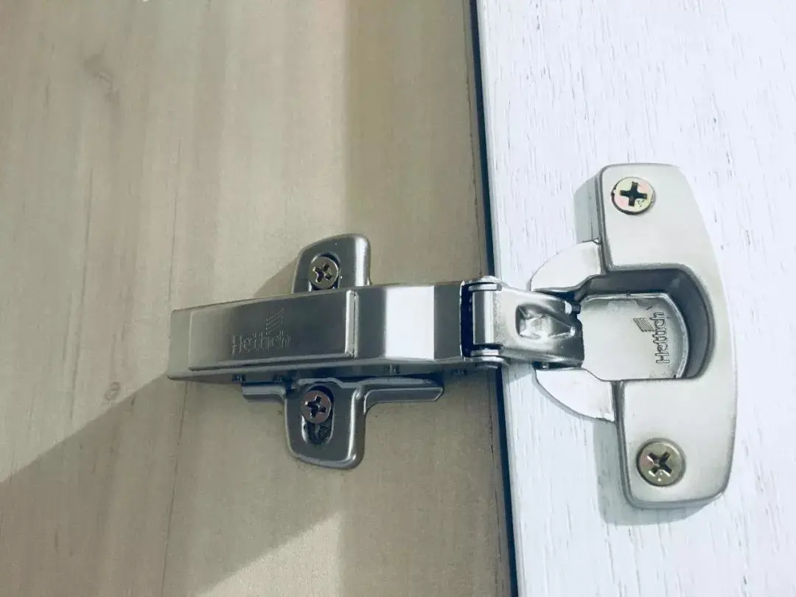
定制橱柜要“顶天”答案，当然要啦!如果橱柜顶部与天花之间有空隙的话，那么橱柜顶部就将变成一个天然的积灰地。担心橱柜上层空间拿取东西不方便?那就不妨安装一个吊柜升降架。轻松一拉，就可以拿取物品。